Poule-indeling JO13
28-12-2019

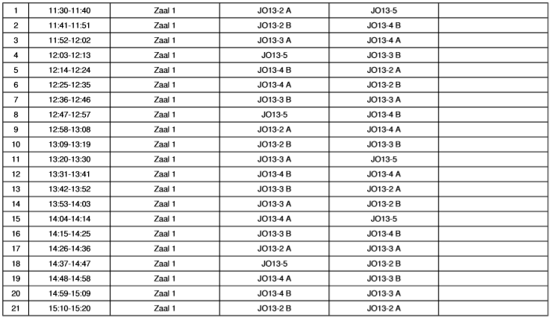
Wedstrijd 22: Finale 15.25 – 15.35 uur
Nummer 1 poule – Nummer 2 poule

